目录

目录

Python 学习笔记 1

概述 1

安装 1

语法 2

包 2

# Python 学习笔记

**Joshua Conero**

## 概述

日期： 2017年2月23日 星期四

### 安装

安装 python 运行包以后，可以在安装的目录下查看语言的核心库等源码

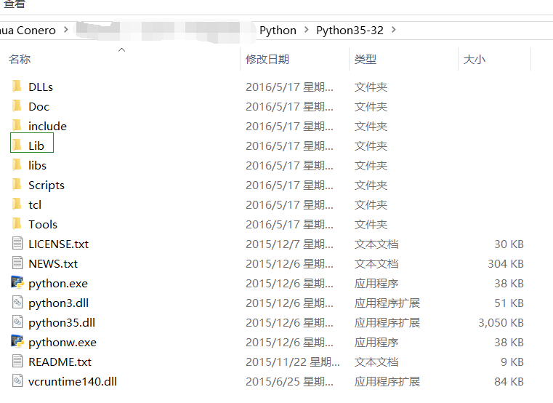

说明：

其中 Lib 目录下有核心库

子目录下 **site-packages** 可以查看通过 pip 安装的第三方库包。

Doc 下有语言帮助文档

类似的 golang，scala，NodeJs 等 其主要的核心库式通过 自生的语言编写而成，可以通过查看源代码学习对应的语言，只是他们之中有的语言是经过编译。而php源码则是通过 C/C++ 写成的。

## 语法

### 包

使用关键字 import ，与golang，scala语言类似。

自定义包需要的写 在对应的文件夹下创建 __init__.py 文件，而golang，scala 使用 pakage 关键字。 php 中可用命名空间(namespce)实现